АДМИНИСТРАЦИЯ
МУНИЦИПАЛЬНОГО ОБРАЗОВАНИЯ
БЕЛЯЕВСКИЙ СЕЛЬСОВЕТ
БЕЛЯЕВСКОГО РАЙОНА ОРЕНБУРГСКОЙ ОБЛАСТИ
ПОСТАНОВЛЕНИЕ
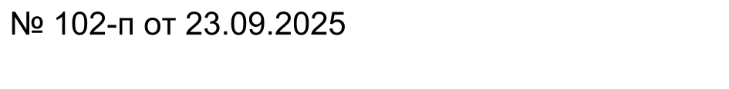

О выделении средств

Руководствуясь Уставом муниципального образования Беляевский сельсовет Беляевского района Оренбургской области, Решением Совета депутатов муниципального образования Беляевский сельсовет от 23.12.2024 № 115 «О бюджете муниципального образования Беляевский сельсовет Беляевского района Оренбургской области на 2025 год и на плановый период 2026 и 2027 годов»:
1. Выделить денежные средства в размере 10000 рублей на расходы, победителю по итогам конкурса «Лучший двор сельского поселения».
2. Данные средства профинансировать согласно разделу 0503 – «Благоустройство», целевой статье расходов 0540390800-«Финансовое обеспечение мероприятий по благоустройству поселений», вид расходов 244 – «Прочая закупка товаров, работ и услуг для обеспечения муниципальных нужд».
3. Бухгалтерии профинансировать указанную сумму и выдать денежную премию.
4. Контроль за исполнением данного постановления оставляю за собой.
5. Постановление вступает в силу со дня его подписания.

Глава муниципального образования М.Х. Елешев



Разослано: бухгалтерии, в дело.

